UNIVERSIDAD AUTONOMA DE NUEVO LEON 
FACULTAD DE AGRONOMIA

APLICACIÓN A LAS TECNOLOGIAS DE INFORMACION

PRODUCTO INTEGRADOR DEL APRENDIZAJE.

LIC. MAETSRO LUNA MALDONADO URBANO GARZA MORENO LARISSA MICHEL GRUPO: N1A

INSEGURIDAD EN MEXICO:
La inseguridad en México continúa recrudeciéndose a diario pese a las maniobras emprendidas por los tres niveles de gobierno, prueba de ello es el último informe del Secretariado Ejecutivo del Sistema Nacional de Seguridad Pública (SESNSP) donde se informó que el pasado enero se convirtió en el mes más violento de ese tipo desde 2011, penúltimo año de la administración federal del panista Felipe Calderón Hinojosa.
En este alarmante lapso del año, un total de 2 mil 545 homicidios dolosos fueron registrados ante las autoridades en el país, lo cual significa que en promedio se cometieron 82 asesinatos por día y entre 3 o 4 personas por cada hora.
12 Policías han sido asesinados en el primer mes del año
De tales agresiones, mil 497 fueron realizadas con arma de fuego; 220 con arma blanca y/o objetos punzocortantes; mientras que las 392 restantes con elementos no definidos, según el reporte.
Las entidades más violentas durante este enero fueron: Colima, quien ocupó el primer lugar con una tasa de homicidios de 7.37 por cada 100 mil habitantes; seguido de Baja California con un índice de 5.81 por una cifra igual de personas; Guerrero, en tercera posición con un promedio de 5.63.
La cuarta posición ubicó al estado de Baja California Sur con una tasa de 4.20 por cada 100 mil habitantes y el quinto lugar fue ocupado por Chihuahua, con una cifra de 3.25 homicidios.
En tanto, el Estado de México registró 20 homicidios dolosos por cada 100 mil habitantes; mientras que la Ciudad de México tuvo el conteo de 12 casos.
Aunado al fatídico primer mes del 2018, el año 2017 cerró como el más violento de México en las últimas dos décadas, esto aunque durante el enero pasado se registró una tasa de 1.56 homicidios dolosos, cifra ligeramente inferior a la del actual, que alcanzó un registro de 1.73 casos.
2,545 Homicidios dolosos se registraron durante enero de 2018
Cabe destacar que de diciembre de 2017 a enero de 2018 se reportó una tendencia a la baja en el país del 2.9 por ciento en cuanto al porcentaje mensual por homicidios dolosos. Según los datos del SESNSP, el último mes del año pasado se registraron 2 mil 219 carpetas de investigación frente a las 2 mil 156 actuales, lo que marca la diminución.

MEXICANOS NO SE SIENTEN SEGUROS EN SUS CIUDADES
Al menos un 75.9 por ciento de los mexicanos, mayores de 18 años, consideraron que vivir en su ciudad es inseguro, esto de acuerdo con la reciente Encuesta Nacional de Seguridad Pública Urbana (ENSU), del Instituto Nacional de Geografía y Estadística (INEGI), con corte a diciembre del año pasado.
Las ciudades en donde las personas se sienten más inseguras, según el INEGI, son Reynosa, Chilpancingo, Fresnillo, Villahermosa, Coatzacoalcos y la zona norte de la Ciudad de México
De acuerdo con el informe, el 82.3 por ciento de los consultados perciben mayor inseguridad al momento de acudir a cajeros automáticos; 72.9 por ciento en el tiempo que utilizan para movilizarse en transporte público; 69.2 por ciento cuando visitan alguna sucursal bancaria; y 68.2 por ciento mientras transitan en calles que habitualmente utilizan para llegar a sus destinos.
También el INEGI indicó que el 80.5 por ciento de las mujeres consultadas dijo sentirse inseguras en su ciudad, mientras que en el caso de los hombres esa percepción se ubicó en 70.6 por ciento.
Las ciudades con mayor número de personas que aseguraron sentirse inseguras son Reynosa, Chilpancingo, Fresnillo, Villahermosa, Coatzacoalcos y la zona norte de la CDMX que comprende Iztacalco, Venustiano Carranza y Gustavo A. Madero.
Por el contrario, las ciudades con una menor percepción de inseguridad fueron: Mérida, Puerto Vallarta, Saltillo, Piedras Negras, San Francisco de Campeche y Durango.

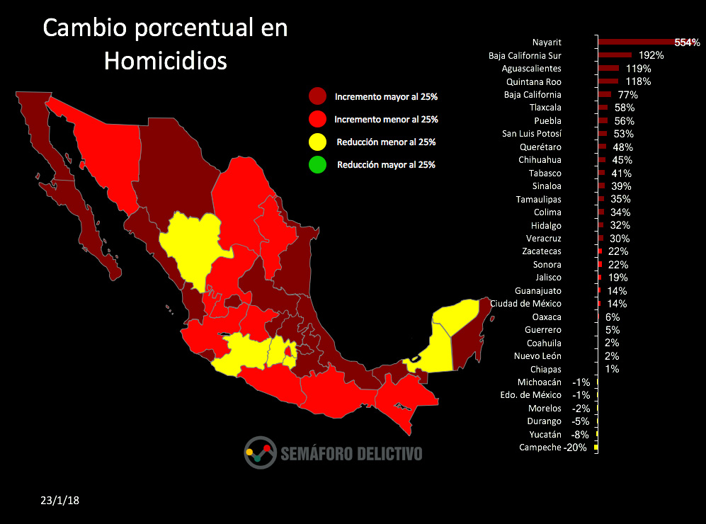

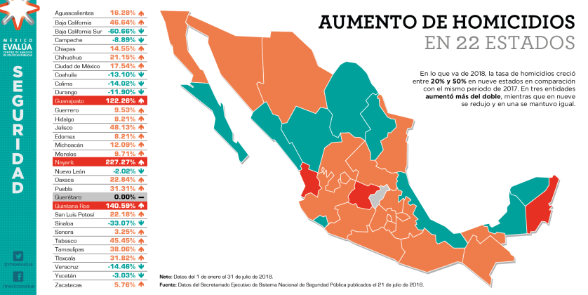
NEZA, ESFUERZO DESTACABLE
Pese a que el Estado de México no se ha caracterizado por ser una de las entidades más seguras a nivel nacional, desde hace seis años, el municipio de Nezahualcóyotl ha registrado una disminución del 64% por ciento en sus niveles de incidencia delictiva.
Durante enero de 2012, la demarcación registró 955 casos de delitos de alto impacto, mientras que en dicho mes pero del año en curso, se reportó una cifra de 457, confirmó en entrevista el alcalde del municipio, Juan Hugo de la Rosa García.
Desde hace cuatro años, y con la implementación de botones de pánico, la incorporación de cámaras de vigilancia, así como el lanzamiento de una aplicación para teléfonos inteligentes, es como Nezahualcóyotl ha logrado una reducción del 54 por ciento en delitos como homicidio, secuestro, extorsión y robo de autos.
El edil lamentó que algunas de las regiones del Estado de México han presentado un incremento en delitos, debido a que “eso genera problemas, porque entre más incidencia tengan nuestros municipios vecinos, mayor es la presión que nosotros tenemos que poner hacia una contención en nuestro territorio”.
También indicó que la tecnología seguirá siendo utilizada contra la delincuencia con herramientas como los botones de emergencia en casas y comercios, así como la instalación de sistemas GPS en vehículos particulares y de transporte público.

